Группа М3209 | К работе допущен
Студент Кузнецова А.А. | Работа выполнена 07.09.2024
Преподаватель Писарева Ю.И. _ | Отчет принят

Рабочий протокол и отчет по
лабораторной работе № 1.01

Исследование распределения случайной величины

1. Цель работы:
Исследование распределения случайной величины на примере многократных измерений определенного интервала времени (4 сек)
2. Задачи, решаемые при выполнении работы.
- Провести многократные измерения определенного интервала времени
- Построить гистограмму распределения результатов измерения
- Вычислить среднее значение и дисперсию полученной выборки
- Сравнить гистограмму с графиком функции Гаусса с такими же как и у экспериментального распределения средним значением и дисперсией
3. Объект исследования.
В качестве исследуемой случайной величины выбран результат измерения заданного промежутка времени (4с).
4. Метод экспериментального исследования.
При помощи стрелочного секундомера задаем некоторый промежуток времени t (4 секунды в нашем случае) и многократно измеряем его достаточно точным секундомером.
Для исследования нам будет необходимо провести большое количество измерений (64 замеров в нашем случае).
5. Рабочие формулы и исходные данные.
Рабочие формулы:
- 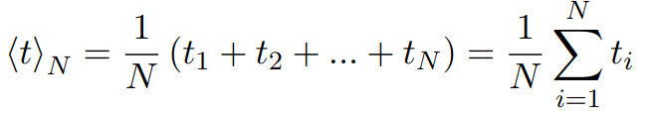 , где ⟨𝑡⟩_{𝑁} — выборочное среднее (математическим ожидание),
N — количество проведенных экспериментов,
t_{i} — значение i-го замера временем
- 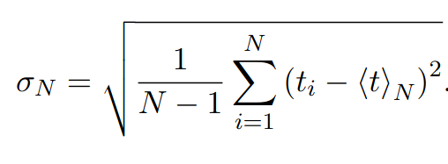 , где 𝜎_{𝑁} — выборочное среднеквадратичное отклонение,
N — количество проведенных экспериментов,
t_{i} — результат i-го замера,
⟨𝑡⟩_{𝑁} — выборочное среднее (математическим ожидание) измеряемого интервала времени
- 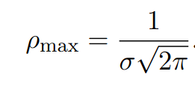 , где 𝜌_{𝑚𝑎𝑥} — максимальное значение плотности распределения,
𝜎_{𝑁} — выборочное среднеквадратичное отклонение
- 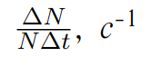 , где 𝑁 - полное количество измерений,
∆𝑁 - количество результатов, попавших в интервал [𝑡; 𝑡 + ∆𝑡].
Частное Δ𝑁 есть доля результатов, попавших в указанный интервал, и характеризует вероятность попадания в него результата отдельного измерения.
∆𝑡 — ширина интервала, отношение $\frac{ΔN}{N}$к которой характеризует некоторую «плотность вероятности»
- 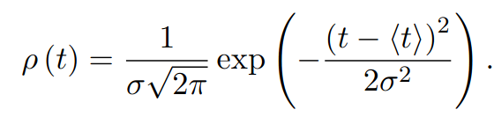 — это функция нормального распределения Гауса., где 𝜎_{𝑁} — выборочное среднеквадратичное (стандартное) отклонение,
⟨𝑡⟩_{𝑁} — выборочное среднее (математическим ожидание)
t — измеряемая величина
- 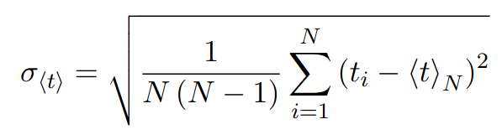 , где 𝜎_{𝑁} — среднеквадратичное отклонение среднего значения,
N — количество проведенных экспериментов,
t_{i} — результат i-го замера,
⟨𝑡⟩_{𝑁} — выборочное среднее (математическим ожидание) измеряемого интервала времени
Исходные данные:
- t = 4 с — временной интервал, который мы использовали в экспериментах
- N = 64 — количество проведенных экспериментов
- 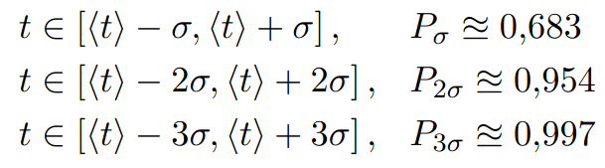 , где t —некоторое значение времени,
⟨𝑡⟩ — математическое ожидание
𝜎 — стандартное отклонение
P_{𝜎} — нормальное распределения случайной величины в указанном интервале
6. Измерительные приборы.
№ п/п | Наименование | Тип прибора | Используемый  диапазон | Погрешность  прибора
1 | Механический секундомер | секундомер | 3.8 — 4.4 с | 0.2 с
2 | Электронный секундомер  (на телефоне) | секундомер | 3.62 — 4.81 с | 0.005 с
7. Схема установки
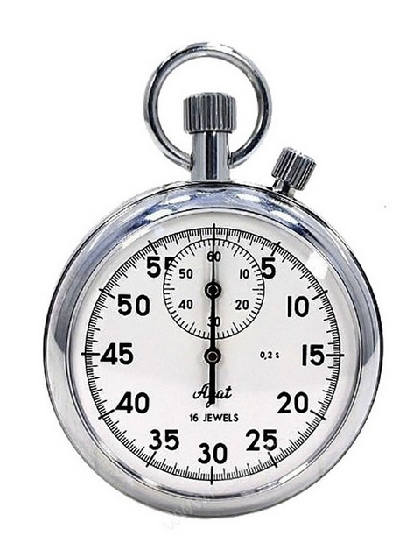

Механический секундомер. Электронный секундомер (на телефоне).
8. Результаты прямых измерений и их обработки
Таблица 1.1: Результаты прямых измерений (с телефона)
№ | t_{i}, c | 𝑡_{𝑖} − ⟨𝑡⟩_{𝑁} , с | (𝑡_{𝑖} − ⟨𝑡⟩_{𝑁} )², с²
1 | 3.86 | -0.21 | 0.04
2 | 4.23 | 0.16 | 0.03
3 | 3.89 | -0.18 | 0.03
4 | 4.24 | 0.17 | 0.03
5 | 4.08 | 0.01 | 0
6 | 4.81 | 0.74 | 0.55
7 | 3.98 | -0.09 | 0.01
8 | 4.21 | 0.14 | 0.02
9 | 3.71 | -0.36 | 0.13
10 | 3.96 | -0.11 | 0.01
11 | 4.31 | 0.24 | 0.06
12 | 4.09 | 0.02 | 0
13 | 3.86 | -0.21 | 0.04
14 | 4.31 | 0.24 | 0.06
15 | 3.93 | -0.14 | 0.02
16 | 4.16 | 0.09 | 0.01
17 | 3.99 | -0.08 | 0.01
18 | 3.89 | -0.18 | 0.03
19 | 4.28 | 0.21 | 0.05
20 | 3.91 | -0.16 | 0.02
21 | 3.91 | -0.16 | 0.02
22 | 4.11 | 0.04 | 0
23 | 4.18 | 0.11 | 0.01
24 | 4.28 | 0.21 | 0.05
25 | 3.94 | -0.13 | 0.02
26 | 4.11 | 0.04 | 0
27 | 3.99 | -0.08 | 0.01
28 | 3.98 | -0.09 | 0.01
29 | 4.19 | 0.12 | 0.02
30 | 4.04 | -0.03 | 0
31 | 4.33 | 0.26 | 0.07
32 | 3.99 | -0.08 | 0.01
33 | 3.99 | -0.08 | 0.01
34 | 3.93 | -0.14 | 0.02
35 | 3.72 | -0.35 | 0.12
36 | 4.01 | -0.06 | 0
37 | 4.29 | 0.22 | 0.05
38 | 4.13 | 0.06 | 0
39 | 4.03 | -0.04 | 0
40 | 4.04 | -0.03 | 0
41 | 4.11 | 0.04 | 0
42 | 4.01 | -0.06 | 0
43 | 4.06 | -0.01 | 0
44 | 3.79 | -0.28 | 0.08
45 | 4.13 | 0.06 | 0
46 | 4.21 | 0.14 | 0.02
47 | 4.08 | 0.01 | 0
48 | 4.03 | -0.04 | 0
49 | 3.98 | -0.09 | 0.01
50 | 3.62 | -0.45 | 0.2
51 | 4.26 | 0.19 | 0.04
52 | 4.24 | 0.17 | 0.03
53 | 4.03 | -0.04 | 0
54 | 3.84 | -0.23 | 0.05
55 | 3.99 | -0.08 | 0.01
56 | 4.31 | 0.24 | 0.06
57 | 3.76 | -0.31 | 0.09
58 | 4.18 | 0.11 | 0.01
59 | 4.11 | 0.04 | 0
60 | 4.01 | -0.06 | 0
61 | 4.28 | 0.21 | 0.05
62 | 4.14 | 0.07 | 0.01
63 | 4.03 | -0.04 | 0
64 | 4.19 | 0.12 | 0.02
 | ⟨𝑡⟩_{𝑁} = 4.0669 с | 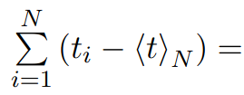-2.7*10⁻¹⁵ c | 𝜎_{𝑁} = 0.1884 c  𝜌_{𝑚𝑎𝑥} = 2,1175 с⁻¹
В приведенной выше таблице первый столбец — номер проведенного эксперимента, в ходе которого мы пытались отмерить 4 секунды ровно.
Во втором столбце результаты проведенных замеров соответственно.
В третьем столбце записана разница между текущим временем и выборочным значением среднего ⟨𝑡⟩_{𝑁}.
Для этого нам понадобилось посчитать само значение ⟨𝑡⟩_{𝑁}. Это мы сделали по формуле (1):
⟨𝑡⟩_{𝑁} = $\frac{1}{64}\left(3.86+4.23+3.89+...+4.19\right)=4.066875$c
Само значение ⟨𝑡⟩_{𝑁} мы записали в подвале первого столбца.
А в подвале третьего столбца записана контрольная сумма всего столбца, как можно заметить, она близка к 0.
В четвертом столбце мы записали среднеквадратичное, результаты мы получили путем возведения левой ячейки в квадрат. А в подвал этого столбца мы записали для значения : 𝜎_{𝑁} и 𝜌_{𝑚𝑎𝑥} — выборочное среднеквадратичное отклонение и максимальное значение плотности распределения. Это мы смогли сделать благодаря формулам (2) и (3) соответственно:
𝜎_{𝑁} = $\sqrt{\frac{1}{64−1}\sum_{i=1}^{64}{{\left(t_{i}−⟨t⟩_{N}\right)}^{2}}}$ = 0.1884 c
𝜌_{𝑚𝑎𝑥} = $\frac{1}{σ_{N}\sqrt{2π}}$= 2.1175 c⁻¹
Таблица 1.2: Результаты прямых измерений (с секундомера)
№ | t_{i}, c | 𝑡_{𝑖} − ⟨𝑡⟩_{𝑁} , с | (𝑡_{𝑖} − ⟨𝑡⟩_{𝑁} )², с²
1 | 3.9 | -0.11 | 0.01
2 | 4.1 | 0.09 | 0.01
3 | 4.2 | 0.19 | 0.03
4 | 4.1 | 0.09 | 0.01
5 | 4.2 | 0.19 | 0.03
6 | 4.1 | 0.09 | 0.01
7 | 3.9 | -0.11 | 0.01
8 | 4 | -0.01 | 0
9 | 4.05 | 0.04 | 0
10 | 4 | -0.01 | 0
11 | 4.1 | 0.09 | 0.01
12 | 4 | -0.01 | 0
13 | 4.3 | 0.29 | 0.08
14 | 4 | -0.01 | 0
15 | 4 | -0.01 | 0
16 | 3.8 | -0.21 | 0.05
17 | 3.8 | -0.21 | 0.05
18 | 4 | -0.01 | 0
19 | 3.9 | -0.11 | 0.01
20 | 3.9 | -0.11 | 0.01
21 | 4.1 | 0.09 | 0.01
22 | 3.8 | -0.21 | 0.05
23 | 4.1 | 0.09 | 0.01
24 | 4 | -0.01 | 0
25 | 4.1 | 0.09 | 0.01
26 | 4 | -0.01 | 0
27 | 4 | -0.01 | 0
28 | 4.1 | 0.09 | 0.01
29 | 4.3 | 0.29 | 0.08
30 | 3.8 | -0.21 | 0.05
31 | 3.9 | -0.11 | 0.01
32 | 3.9 | -0.11 | 0.01
33 | 4.2 | 0.19 | 0.03
34 | 3.9 | -0.11 | 0.01
35 | 4 | -0.01 | 0
36 | 3.9 | -0.11 | 0.01
37 | 3.8 | -0.21 | 0.05
38 | 3.9 | -0.11 | 0.01
39 | 3.9 | -0.11 | 0.01
40 | 4 | -0.01 | 0
41 | 3.9 | -0.11 | 0.01
42 | 4.1 | 0.09 | 0.01
43 | 4 | -0.01 | 0
44 | 4 | -0.01 | 0
45 | 4.1 | 0.09 | 0.01
46 | 4 | -0.01 | 0
47 | 4.1 | 0.09 | 0.01
48 | 4.2 | 0.19 | 0.03
49 | 4 | -0.01 | 0
50 | 3.9 | -0.11 | 0.01
51 | 4 | -0.01 | 0
52 | 4.1 | 0.09 | 0.01
53 | 4 | -0.01 | 0
54 | 4 | -0.01 | 0
55 | 4 | -0.01 | 0
56 | 4.2 | 0.19 | 0.03
57 | 4 | -0.01 | 0
58 | 3.8 | -0.21 | 0.05
59 | 4 | -0.01 | 0
60 | 4.1 | 0.09 | 0.01
61 | 4.1 | 0.09 | 0.01
62 | 4.1 | 0.09 | 0.01
63 | 4.1 | 0.09 | 0.01
64 | 4.1 | 0.09 | 0.01
 | ⟨𝑡⟩_{𝑁} = 4.01484 с | 3.55*10⁻¹⁵ c | 𝜎_{𝑁} = 0.1194 c  𝜌_{𝑚𝑎𝑥} = 3,3412 с⁻¹
Аналогично просчитываем все для измерений с секундомера.
9. Расчет результатов косвенных измерений
Таблица 2.1: Данные для построения гистограммы (для измерений с телефона)
Границы интервалов, с | ∆𝑁 |  | t, c | 𝜌, с⁻¹
3.62 | 4 | 0,42017 | 3.695 | 1.05873
3.77
3.77 | 8 | 0,84034 | 3.845 | 1.96942
3.92
3.92 | 22 | 2,31092 | 3.995 | 1.94355
4.07
4.07 | 17 | 1,78571 | 4.145 | 1.0504
4.22
4.22 | 12 | 1,2605 | 4.29 | 0.31395
4.36
4.36 | 0 | 0 | 4.435 | 0.04826
4.51
4.51 | 0 | 0 | 4.585 | 0.04826
4.66
4.66 | 1 | 0,10504 | 4.735 | 0
4.81
В таблице № 2.1 приведены данные необходимые нам для построения гистограммы, а именно: в первом столбце идут интервалы вида [t1, t2), где t1 — это начало интервала, t2 — конец интервала, причем интервалов именно $\sqrt{N}=8$, каждый по (4.81-3.62)/8 = 0,14875 с, во втором столбце написано количество измерений попадающих в этот интервал.
В третьем столбце записано опытное значение плотности вероятности. Это значение мы будем считать по формуле (4). Рассчитаем для первого промежутка:
$\frac{ΔN}{NΔt}=\frac{4}{64∗0.14875}=0.420168$c⁻¹
В четвертом столбце записаны середины выбранных ранее интервалов.
В пятом столбце записаны значения плотности распределения 𝜌(t), расчет происходит по формуле (5), где параметром t выступает середина интервала (значение из 4 столбца), а необходимые ⟨𝑡⟩ и 𝜎 берем из подвала таблицы 1.1 и получаем функцию:
$$p\left(t\right)=\frac{1}{σ√2π}exp\left(\frac{−{\left(t−⟨t⟩\right)}^{2}}{2σ^{2}}\right)=\frac{1}{0.47225}exp\left(\frac{−{\left(t−4.06687\right)}^{2}}{2{\left(0.1884\right)}^{2}}\right)$$
Таблица 2.2: Данные для построения гистограммы (для измерений с секундомера)
Границы интервалов, с | ∆𝑁 |  | t, c | 𝜌, с⁻¹
3.8 | 6 | 1.5 | 3.83125 | 1.93478
3.8625
3.8625 | 12 | 3 | 3.89 | 3.01
3.925
3.925 | 0 | 0 | 3.96 | 3.33895
3.9875
3.9875 | 21 | 5.25 | 4.02 | 2.86
4.05
4.05 | 18 | 4.5 | 4.08125 | 1.86595
4.1125
4.1125 | 0 | 0 | 4.14375 | 0.92462
4.175
4.175 | 5 | 1.25 | 4.20625 | 0.34836
4.2375
4.2375 | 2 | 0.5 | 4.26875 | 0.1929
4.3
Аналогично заполняется таблица 2.2 . Здесь каждый интервал по 0.625 с.
Таблица 3.1: Стандартные доверительные интервалы для первых замеров
 | Интервал, с |  | ∆𝑁 | $$\frac{∆N}{N}$$ | Р
 | от | до
⟨𝑡⟩_{𝑁} ± 𝜎_{𝑁} | 3,87848 | 4,25528 | 50 | 0.78125 | 0,683
⟨𝑡⟩_{𝑁} ± 2𝜎_{𝑁} | 3,69008 | 4,44368 | 62 | 0.96875 | 0,954
⟨𝑡⟩_{𝑁} ± 3𝜎_{𝑁} | 3,50168 | 4,63208 | 63 | 0.98438 | 0,997
Для заполнения этой таблицы нам понадобилось сначала вычислить границы указанных интервалов. Это мы смогли сделать, взяв значения ⟨𝑡⟩_{𝑁} и 𝜎_{𝑁} из подвала таблицы 1.1. Таким образом высчитываем второй и третий столбцы.
Для заполнения четвертого и пятого столбцов нам потребуются данные из таблицы 1.1, здесь ∆𝑁 — количество измерений, попадающих в указанный интервал, а $\frac{∆N}{N}$ — их отношение ко всем измерениям.
Для заполнения же последнего столбца нам нужно знать нормальное распределение значений вероятности Р. Эту информацию мы можем взять из методического указания к лабораторной работе (см п.5 «исходные данные»).
Таблица 3.2: Стандартные доверительные интервалы для вторых замеров
 | Интервал, с |  | ∆𝑁 | $$\frac{∆N}{N}$$ | Р
 | от | до
⟨𝑡⟩_{𝑁} ± 𝜎_{𝑁} | 3,89544 | 4,13424 | 51 | 0.79688 | 0,683
⟨𝑡⟩_{𝑁} ± 2𝜎_{𝑁} | 3,77604 | 4,25364 | 62 | 0.96875 | 0,954
⟨𝑡⟩_{𝑁} ± 3𝜎_{𝑁} | 3,65664 | 4,37304 | 64 | 1.00000 | 0,997
Рассчитываем все аналогично как для таблицы 3.1 .
10. Расчет погрешностей измерений
Рассчитаем среднеквадратичное отклонение среднего значения по формуле (6) :
𝜎_{<t>} = $\sqrt{\frac{1}{\left(64−1\right)∗64}\sum_{i=1}^{64}{{\left(t_{i}−⟨t⟩_{N}\right)}^{2}}}$= 0,02355 с⁻¹
Найдем табличное значение коэффициента Стьюдента 𝑡_{𝛼,𝑁} для доверительной вероятности 𝛼 = 0,95 — это будет 1,998 . Запишем доверительный интервал для измеряемого в работе промежутка времени если:
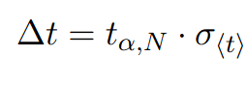 = 1.998 * 0.02355 = 0,04705 c
И так как 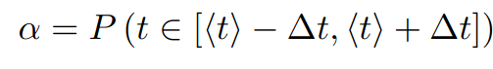, имеем доверительный интервал:
𝛼 = 𝑃 (𝑡 ∈ [ 4,01981, 4,11392]) .
Проведем аналогичные расчеты для вторых измерений (с секундомера)
𝜎_{<t>} = $\sqrt{\frac{1}{\left(64−1\right)∗64}\sum_{i=1}^{64}{{\left(t_{i}−⟨t⟩_{N}\right)}^{2}}}$= 0,014925 с⁻¹
 = 1.998 * 0,014925 = 0,02982 c
Доверительный интервал для вторых измерений:
𝛼 = 𝑃 (𝑡 ∈ [ 3,98502, 4,04466]) .
11. Графики
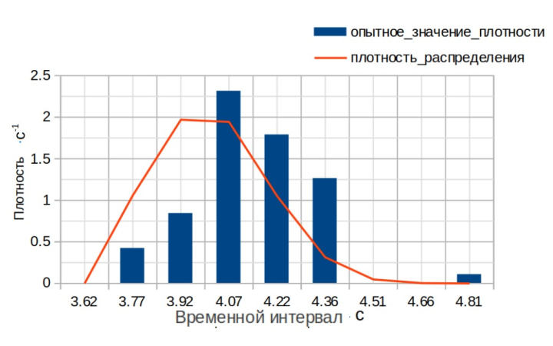
График 1.1 : гистограмма по опытным данным из таблицы № 2.1

График 1.2 : гистограмма по опытным данным из таблицы № 2.2
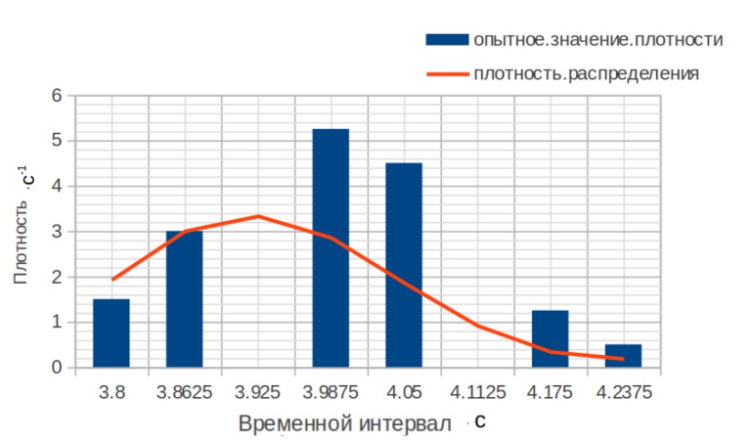
12. Окончательные результаты.
По окончании этого отчета мы получили следующие значения для первых измерений:
- ⟨𝑡⟩_{𝑁} = 4.06687 с — выборочное среднее значение
- 𝜎_{𝑁} = 0.1884 c — выборочное среднеквадратичное
- р_{𝑚𝑎𝑥} = 2,1175 с⁻¹ — максимальная плотность распределения значений
И следующие значения для вторых измерений:
- ⟨𝑡⟩_{𝑁} = 4.01484 с — выборочное среднее значение
- 𝜎_{𝑁} = 0.1194 c — выборочное среднеквадратичное
- р_{𝑚𝑎𝑥} = 3,3412 с⁻¹ — максимальная плотность распределения значений
Так же были рассчитаны стандартные доверительные интервалы и нормальное распределение значение для них.
13. Выводы и анализ результатов работы.
График 1.1 плотности распределения значений стремиться к графику Гаусса, однако в данной работе произошло его смещение в связи с погрешностью измерений.
Во втором же графике кривая плотности распределения значений больше похожа на кривую Гауса, однако можно заметить что на графике 1.1 нет третьего и шестого столбца. Это произошло из-за того, что значения на оси ОХ взяты с интервалом 0.0625 (что меньше 0.1 — погрешности самого прибора измерения) и поэтому в указанный диапазон не попало никаких значений.

